**ХАРАКТЕРИСТИКА**

ТЕРРИТОРИАЛЬНОГО ОБЩЕСТВЕННОГО САМОУПРАВЛЕНИЯ

«ЗАПАДНОЕ» ВЕСЕЛОВСКОГО СЕЛЬСКОГО ПОСЕЛЕНИЯ ПАВЛОВСКОГО РАЙОНА.

Территориальное общественное самоуправление «Западное» Веселовского сельского поселения Павловского района (далее- ТОС «Западное») зарегистрировано в администрации Веселовского сельского поселения 20 декабря 2007 года. Председатель - А.П.Ерещенко.

Месторасположения ТОС «Западное» -Павловский район, станица Веселая ,западная сторона станицы Веселой.

Количество улиц в границах ТОС «Западное» - 7.

Домовладений -365.Всего проживает 1002 человек. Из них: мужчин 415; женщин -587; трудоспособного возраста 452 человек, неработающих – 98 ; пенсионеров 268; учащихся 78.

Ветеранов труда -89человек.

На территории ТОС «Западное» расположены магазин «Престиж» и магазин «Веселянка».

В 2014 году ТОС «Западное» под руководством председателя А.П.Ерещенко была проведена большая работа по социально – значимым вопросам поселения. Так проводились совместная учеба по профилактике терроризма и экстремизма. Проводилась работа с жителями по профилактике пожаров в пожароопасный период. Председателем ТОС «Западное» организованны ежеквартальные субботники по санитарной очистке улиц, территории кладбища, прилегающей территории памятников и возле поклонного креста.

Большое внимание уделяется организации досуга населения, созданы клубы по интересам , неоднократно организован отдых на природе, отмечаются значимые даты, проведен праздник улицы им.Чапаева.

Большая разъяснительная работа ведется с жителями по сбору и вывозу бытовых отходов, т.е о необходимости заключении договоров на вывоз бытовых отходов и мусора и недопущению на территории Веселовского сельского поселения стихийных свалок.

На территории ТОС ведется работа по благоустройству и озеленению. Среди жителей проводится конкурс «Двор образцового содержания» , а сама Алла Павловна приняла участие в конкурсе на звание «Лучший орган территориального общественного самоуправления».

Ведется работа с детьми и молодежью. Проводятся различные встречи в школе с участием участников ВОВ, тружеников тыла и ветеранов труда. Председатель ТОС совместно с волонтерами осуществляет контроль за санитарным состоянием придомовых территорий участников ВОВ и тружеников тыла , а так же одиноких пенсионеров.

Председатель ТОС «Западное» принимает активное участие в профилактике безнадзорности и правонарушений несовершеннолетних во исполнение Закона Краснодарского края от 21 июля 2008 года 1539-КЗ «О мерах по профилактике безнадзорности и правонарушений среди несовершеннолетних в Краснодарском крае», так с ее участием было проведено 14 рейдов.

Проводится тесное сотрудничество с организацией Совет ветеранов и обществом инвалидов.

Органы ТОС участвуют в выявлению малоимущих граждан ,нуждающихся в улучшении жилищных условий , оказывают им помощь в оформлении необходимых документов на получении субсидий и материальной помощи.

В 2014 году проводилась работа с гражданами вынужденно покинувших территорию Украины . Это поиск жилья для расселения людей. Работа с жителями ст.Веселой о необходимости оказать помощь вещами , продуктами. Собранная помощь от местного населения раздавалась семьям из Украины, проживающих на территории поселения.

Руководите ТОС «Западное» принимает активное участие в мероприятиях районного и местного значения , так же встречается с руководством различного ранга по решению социальных вопросов , для улучшения качества жизни граждан ст.Веселой.

**Председатель ТОСа А.П.Ерещенко в ст.Незамаевской на приеме у депутата ЗСК Александра Ивановича Шустенкова. Разговор идет о благоустройстве автобусной остановке в центре ст.Веселой** .

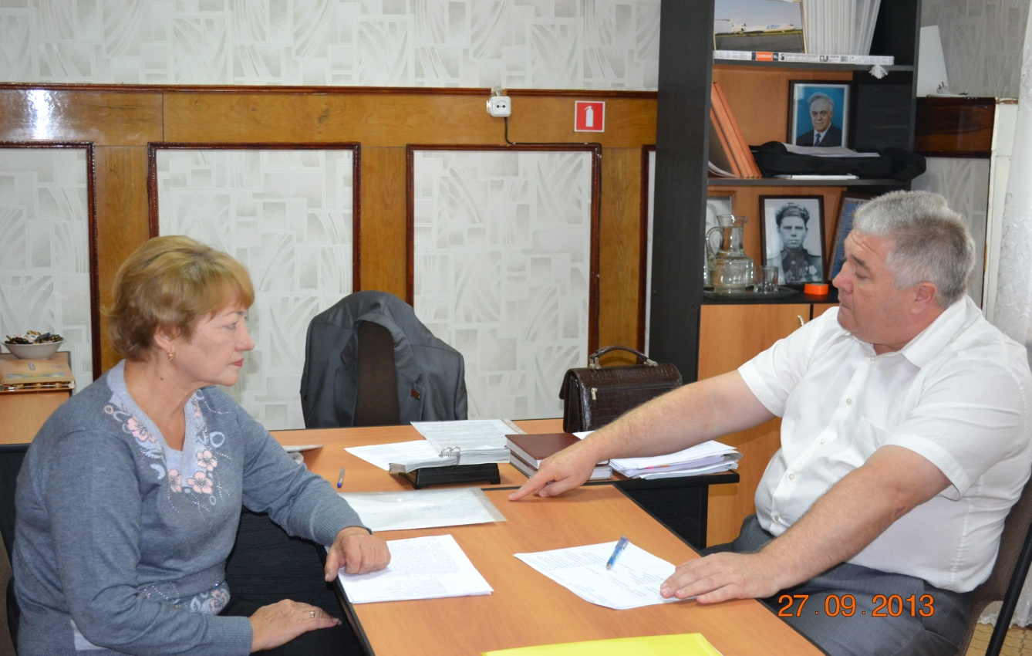

**«Двор образцового содержания» - так назывался конкурс , который провел ТОС «Западный» среди жителей ст.Веселой .**

